Қарағанды обл. Балқаш қ.сы

Б. Момышұлы атындағы ЖББ МКММ

ағылшын тілі пәні мұғалімі

Оспанова Айнагуль Смайлкановна

**Soft skills және шет тілін үйренудегі сандық сауаттылық**

Технологиялар мен қоғамның айтарлықтай дәрежеде тұрақты да үздіксіз дамуы кәсіби салалардың өзгеруіне байланысты. Сондықтан ХХІ ғасырда болашақ мұғалімнің дағдыларын анықтап, білім беру үдерісінің сапасын арттыру жолдары қарастырылуда. Бұл үрдістерге сәйкес, ұстаздардың тиімді қызмет етуіне қажетті талаптар жүзеге асырылуы тиіс. Ал ол алдымен икемді дағдылармен сипатталады. Жалпы, маманның кәсіби біліктілік моделінде дағдыларды soft (жұмсақ), hard (қатаң) деп бөледі.

Hard skills – аясы тар, күнделікті жұмыс барысында нақты міндеттерді шешу үшін қолданылатын кәсіби дағдылар. Ол- кәсіби білім, біліктілікті жетілдіріп отыру сияқты міндетті талаптарға жатады, нұсқаулықтарда да көрсетілуі мүмкін.

Soft skills қоршаған өзара тиімді қарым-қатынастырмен, жағымды қасиеттермен байланысты, өмірде және жұмыста да дұрыс шешім қабылдауға көмектеседі. Бұл дағдылар адамға туғаннан да берілуі мүмкін. Оған арнайы мектепте оқытпайды, бірақ оларды дамытудың алуан түрлі жолдары ұсынылады.

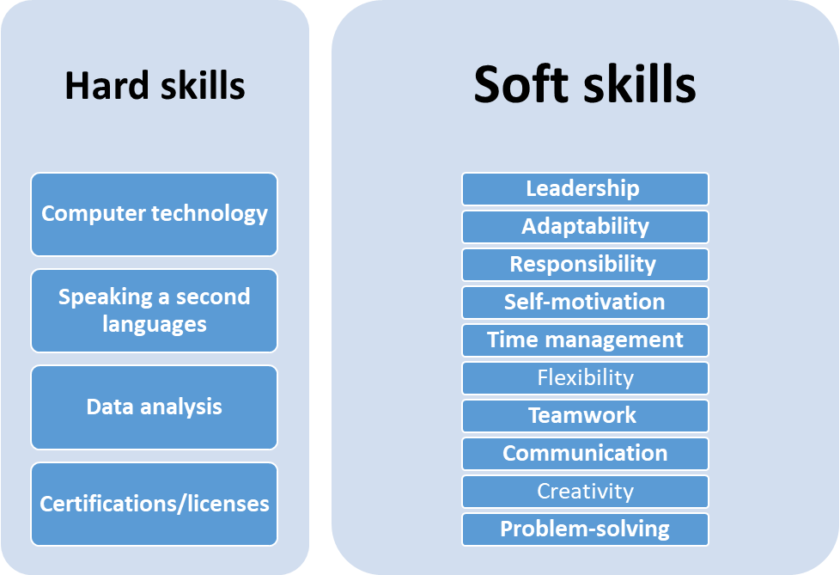

Икемді дағдылар ХХІ ғасырдың дағдысы болып саналады. Бұл термин 2013 жылы пайда болды, америкалық компания Millennial Branding басты менеджерлерінен сауалнама алған еді. Сауалнама жеке қасиеттерді, құзыреттілікті анықтауға арналған еді. [1 – 15]. Деректерді өңдеген кезде америкалық фирма менеджерлерінің мансаптарында тіл табысу,

ой-пікір, икемділік, топта жұмыс істеу маңызды екенін көрсетті. Содан бері soft skills әлем бойынша қолданып келеді, әуелі ол басшыларға арналды, ал қазіргі кезде адам-адам қатынасы саласындағы барлық мамандарға қолданылады. [6, с. 194]. Кембридж түсіндірме сөздігінде «soft skills» ұғымы « адамдардың бір-бірімен тіл табысу және бірігіп жақсы жұмыс істеу» деп айтылады[14].

Вагнер (2008) The Global Achievement Gap кітабында 21-ші ғасырға бейімділік пен көзқарасты ілгерілетудің алғашқы көшбасшысы болды және студенттер жетуі керек өмір сүрудің жеті дағдысын жақтады:

• Сыни тұрғыдан ойлау және мәселені шешу

• Желілер бойынша ынтымақтастық және әсер ету арқылы оқыту

• Шапшаңдық пен бейімделгіштік

• Бастамашылық және кәсіпкерлік

• Тиімді ауызша және жазбаша қарым-қатынас

• Ақпаратқа қол жеткізу және талдау

• Қызығушылық пен қиял

Шет тілін қашықтықтан оқыту жағдайында оқушылардың қызығушылығын тұрақты түрде деңгейде болуын, сонымен қатар оқытылатын тілдік маңызды материалдарды меңгерту мен бақылауға цифрлық ресурстарды пайдалану оңтайлы ықпал етеді. Сонымен қатар мұғалімге әр тірлі тілдік бағыттағы дидактикалық интерактивті тапсырмаларды жылдам құруға және жүйелеуге мүмкіндік беретін цифрлық ресурстарды таңдау өзекті болмақ.

Солардың кейбіреулерін қарастырсақ:

**1.«Duolingo»**- Инклюзивті білім беру, олқылықтармен жұмыс істеу, өз-өзіне сенімсіздік, өз-өзін бақылауға арналған оқушыларға қосымша тиімді ресурс. Күнделікті қолданса да жалықтырмайды, оқушылырдың сөздік қорын молайтады. Қателерді түзету қателерді анықтаумен қатар жүреді. Әрбір білім алушы өзінің «проблемалық» тақырыптарын бірнеше рет қайталауы арқылы шет тілін меңгеруде оң нәтижеге қол жеткізе алады. Мысалы : Word Order in English Sentences.

**2. «Memrise».** Нағыз сол тілдегі табиғи сөйлеуді видео арқылы тыңдайды, speed review –таймермен тез арада айтып үйрену; әр түрлі тәсілмен берілген лексиканы пысықтайды, қарапайымнан күрделіге дейін икемді, сөздің, кейін сөйлемнің айтылуын, оқылуын, жазылуын қадағалайды. Видеода әртүрлі адамдармен , әр түрлі орындарда өте көрнекті беріледі. Сол мезетте қатемен жұмыс жасайды. Бұл жерде 4 дағды да қамтылған деп те айтуға болады. Ағылшын тілінде функционалды сауаттылықты арттыруға да арналған.

**3. «Wordwall»**. Бұл интерактивті және баспа материалдарын жасауға арналаған көп функционалды құрал. Лексикалық, грамматикалық, ауызекі сөйлеу, жазу дағдыларын жаттықтыру, бекіту қажет болса ілезде түрлендіріп басып шығаруға болады, әртүрлі үлгідегі құралдар жинағы мұғалімді педагогикалық шығармашылыққа жетелейді, әсіресе танымдық және ойын-сауықты ұйымдастырудың сарқылмас қайнар көз екенін атап өткім келеді.

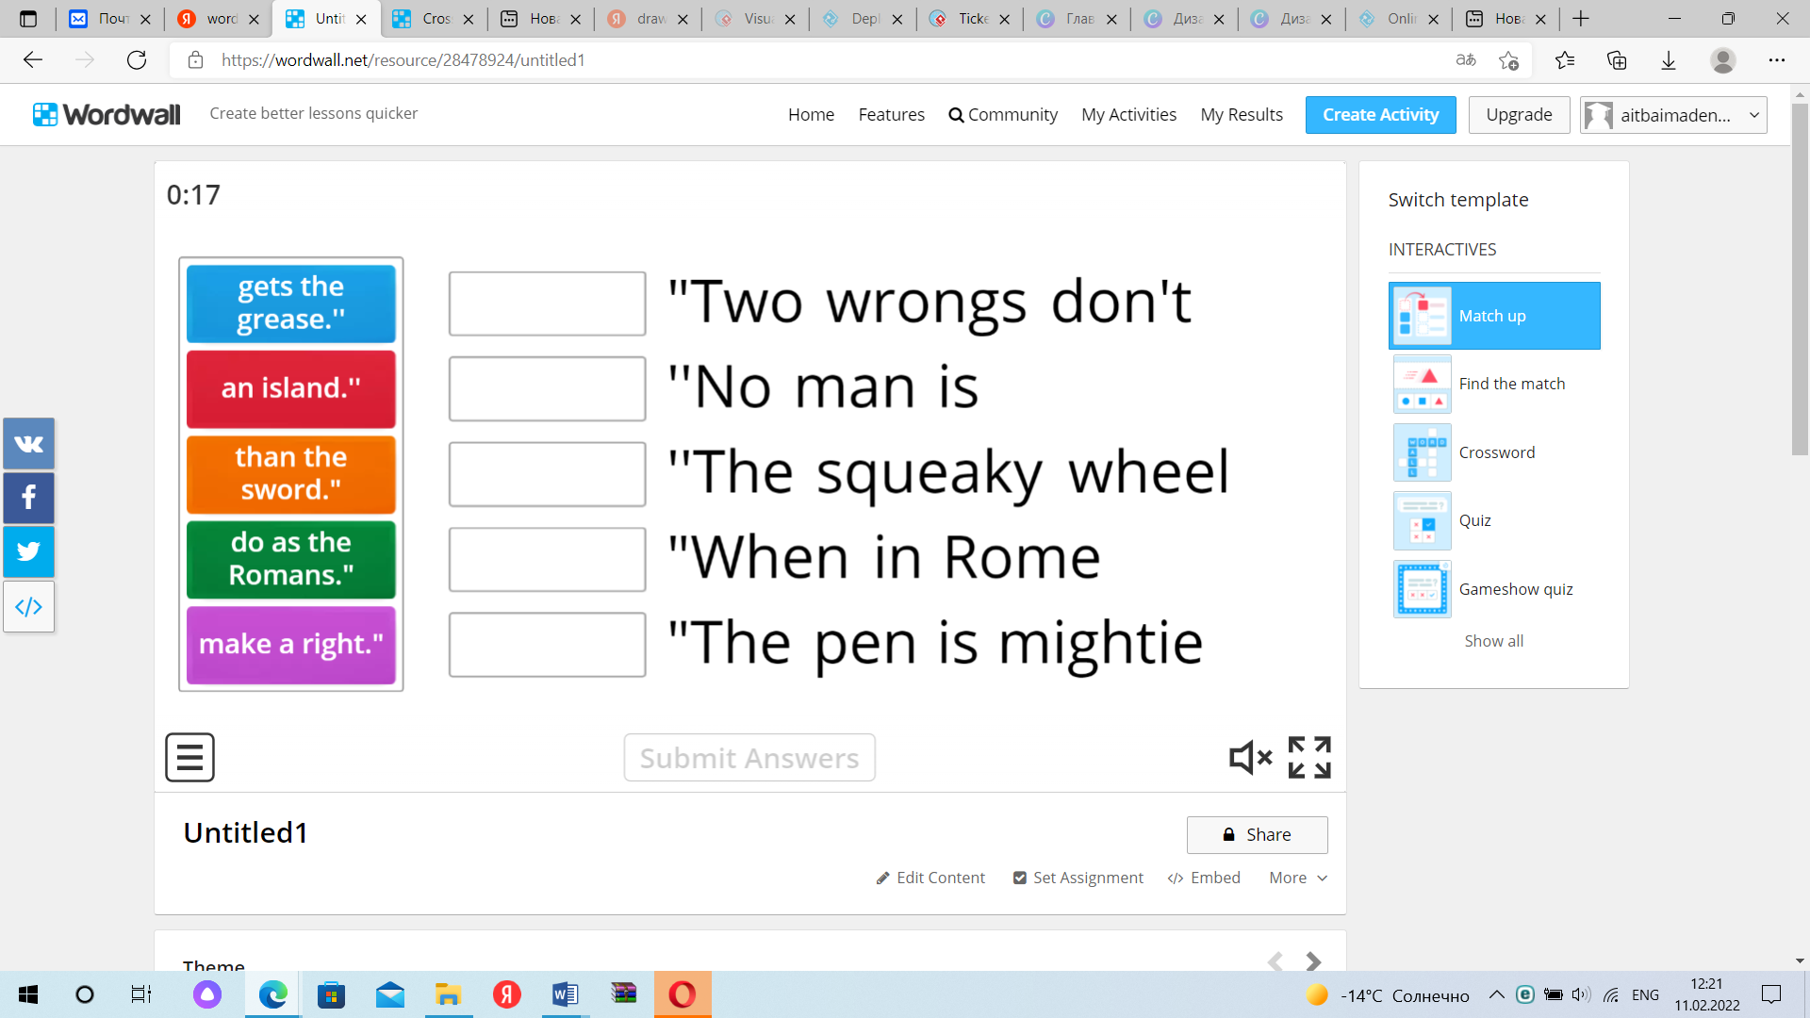

**4.Mindmeister.com**- CLIL сабақтарында мәтіндерді түсіну,тақырыпты жобалау мақсатында кесте, диаграмма, сызбаларын пайдалануға болады. Сыни тұрғыдан ойлануға көмектеседі.

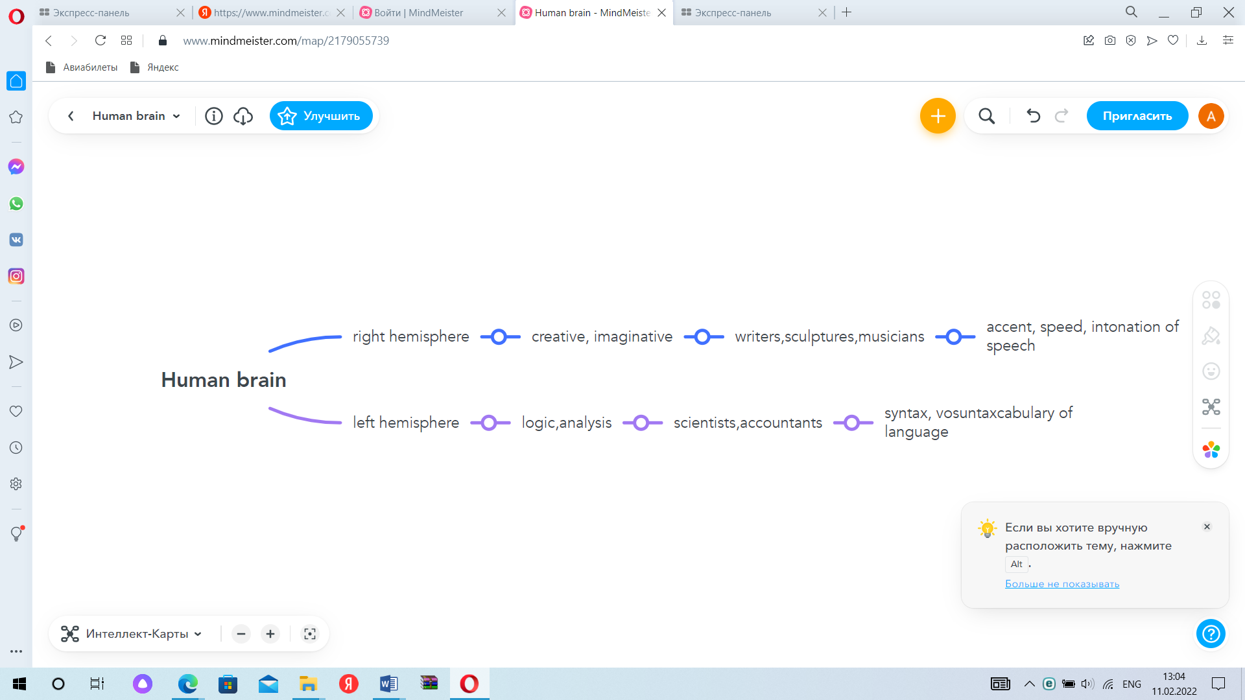

**5.Teach-This.com** Барлық PDF оқу матариалдарына шектеусіз және өңделетін пішіндегі толық, оқу әрекеті кез келген сабақ жоспарына енгізілетіндей икемді, қызықты, егжей-тегжейлі сипатамамен бірге келеді. Қалыптастырушы бағалауға, БЖБ,ТЖБ матералдарына қосымша пайдалануға болады.

Ақпаратты әртүрлі тәсілдермен ұсынған дұрыс : Оқу викториналары, квестер жасау, қызықты кестелермен жұмыс жасау, виртуалды кейіпкерлермен интерактивті қойылымдар мен таныстырылымдар. Әрине сабақ материалдарын, мессенжерлерді, сұхбаттарды және т.б.жүктеп салудың мұғалімге қосымша жетістік екенін ұмытпаймыз. Технологиялар тек мұғалімнің көмекші құралы ғана. 80% сабақ тиімділігі сіздің көсбасшылығыңыз бен икемділігіңізге байланысты. Жалпы сіз сабақ беретін аудиторины түсінуге тырысыңыз. Осылайша сіз адалдықты қалыптастырасыз.

Ең негізгісі- өзіңіздің басты тұлға екеніңізді ұмытпау.

Енді бүгінгі ұстаздарға Z буынының жүрегін жаулауға көмектесетін қасиеттер, яғни икемді дағдылар мыналар болуы мүмкін : шыдамдылық, әзіл сезімі, кешірімділік және формальдылық шеңберінен шығуға дайын болу. Шет тілін икемді тәсілдермен игеру баланың қарым-қатынас құзіреттілігін қалыптастырып қана қоймай, қоғамдық өмірдегі тәжірибесі болып табылады. Тілдік білім баланың жалпы тұлғалық дамуымен қоса,оның интеллектуалды және ерік-жігерін қалыптастырады.

Қолданылған әдебиеттер:

1.Мобильді және интернет-технологиялар негізінде гуманитарлық маман студенттерінің өз бетінше білім алуын қалыптастыру ( Мәскеу Халықаралық университетінің жобасы) Мир науки, культуры, образования. 2020; № 3 (82): 266 – 268.

2. Бацунов С.Н., Дереча И.И., Кунгурова И.М., Слизкова Е.В. Икемді дағдыларды дамытудың детерминаттары. Тұжырымдама.2018; № 4: 198 – 207

3. Мұғалімдердің қазіргі кәсіби шеберлігі. Педагогика мен психология әлемі. 2019; № 4 (33): 105 – 110

4. Давидова Д.Икемді дағдылар дегеніміз не және оларды қалай дамытамыз. . Available at: http://theor- yandpractice.ru/posts/11719-soft-skills

5. Сосницкая О.SOFT SKILLS: Мінезді тұлғаның икемді дағдылары. Available at: https://www.dw.com/ru/soft-skills%DO% BC%D

6. Cambridge Dictionary. Available at: <https://dictionary.cambridge.org/ni>

7. Яркова Т.А., Черкасова И.И. Гуманитарлық зерттеулер. Вестник Тюменского государственного университета. Гуманитарные исследования. 2016; Т. 2, № 4: 222 – 234.

Орыс тілі және әдебиеті пәнінің мұғалімі Жұмаш М.М. 5в сыныбында"Спорт в нашей жизни "атты ашық сабақ өткізді. Урок русского языка и литературы в 5 В классе на тему "".

1.Сабақ басы " Хорошее настроение" ойынымен басталды,тыныс белгілірі арқылы топға бөліну болды. табыс баспалдағы әдісі болды. "Kahoot" платформасы арқылы үй жұмысы тексерілді. Оқушылар белсене қатысты.

2.Негізгі бөлімде жіңішке,жуан сұрақтар әдісі арқылы жаңа тақырып анықталды. Сабақта оқушылар дескрипторлар арқылы тапсырма орындады. Тақтада оқушылар жалаң-жайылма сөйлемдерді анықтады, сөйлемдерді талдады.

3.Чемпионы - олимпийцы Казахстана" шағын жоба қорғалды,анықтауышты анықтады. Тақырып пен жоба арасында байланыс болмады.

5learningapps.org/view8366242 цифрлық ресурсын тақырыпты қорытындылауға қолданды. Оқушылар белсене қатысты.

6.Сабақ соңында оқушылар өздерін және бір-бірлерін бағалады,үй жұмысы берілді.Табыс баспалдағы әдісі болды. Бірақ оқушылар жете бағаланбады.

Қарағанды обл. Балқаш қ.сы

Б. Момышұлы атындағы ЖББ МКММ

ағылшын тілі пәні мұғалімі

Оспанова Айнагуль Смайлкановна

**Шет тілі сабақтарында тыңдалым мен айтылымның маңызы**

Технологиялар мен қоғамның айтарлықтай дәрежеде тұрақты да үздіксіз дамуы кәсіби салалардың өзгеруіне байланысты. Сондықтан ХХІ ғасырда болашақ мұғалімнің дағдыларын анықтап, білім беру үдерісінің сапасын арттыру жолдары қарастырылуда. Бұл үрдістерге сәйкес, ұстаздардың тиімді қызмет етуіне қажетті талаптар жүзеге асырылуы тиіс. Ал ол алдымен икемді дағдылармен сипатталады. Жалпы, маманның кәсіби біліктілік моделінде дағдыларды soft (жұмсақ), hard (қатаң) деп бөледі.

Hard skills – аясы тар, күнделікті жұмыс барысында нақты міндеттерді шешу үшін қолданылатын кәсіби дағдылар. Ол- кәсіби білім, біліктілікті жетілдіріп отыру сияқты міндетті талаптарға жатады, нұсқаулықтарда да көрсетілуі мүмкін.

Soft skills қоршаған өзара тиімді қарым-қатынастырмен, жағымды қасиеттермен байланысты, өмірде және жұмыста да дұрыс шешім қабылдауға көмектеседі. Бұл дағдылар адамға туғаннан да берілуі мүмкін. Оған арнайы мектепте оқытпайды, бірақ оларды дамытудың алуан түрлі жолдары ұсынылады.



Икемді дағдылар ХХІ ғасырдың дағдысы болып саналады. Бұл термин 2013 жылы пайда болды, америкалық компания Millennial Branding басты менеджерлерінен сауалнама алған еді. Сауалнама жеке қасиеттерді, құзыреттілікті анықтауға арналған еді. [1 – 15]. Деректерді өңдеген кезде америкалық фирма менеджерлерінің мансаптарында тіл табысу,

ой-пікір, икемділік, топта жұмыс істеу маңызды екенін көрсетті. Содан бері soft skills әлем бойынша қолданып келеді, әуелі ол басшыларға арналды, ал қазіргі кезде адам-адам қатынасы саласындағы барлық мамандарға қолданылады. [6, с. 194]. Кембридж түсіндірме сөздігінде «soft skills» ұғымы « адамдардың бір-бірімен тіл табысу және бірігіп жақсы жұмыс істеу» деп айтылады[14].

Вагнер (2008) The Global Achievement Gap кітабында 21-ші ғасырға бейімділік пен көзқарасты ілгерілетудің алғашқы көшбасшысы болды және студенттер жетуі керек өмір сүрудің жеті дағдысын жақтады:

• Сыни тұрғыдан ойлау және мәселені шешу

• Желілер бойынша ынтымақтастық және әсер ету арқылы оқыту

• Шапшаңдық пен бейімделгіштік

• Бастамашылық және кәсіпкерлік

• Тиімді ауызша және жазбаша қарым-қатынас

• Ақпаратқа қол жеткізу және талдау

• Қызығушылық пен қиял

Шет тілін қашықтықтан оқыту жағдайында оқушылардың қызығушылығын тұрақты түрде деңгейде болуын, сонымен қатар оқытылатын тілдік маңызды материалдарды меңгерту мен бақылауға цифрлық ресурстарды пайдалану оңтайлы ықпал етеді. Сонымен қатар мұғалімге әр тірлі тілдік бағыттағы дидактикалық интерактивті тапсырмаларды жылдам құруға және жүйелеуге мүмкіндік беретін цифрлық ресурстарды таңдау өзекті болмақ.

Солардың кейбіреулерін қарастырсақ:

**1.«Duolingo»**- Инклюзивті білім беру, олқылықтармен жұмыс істеу, өз-өзіне сенімсіздік, өз-өзін бақылауға арналған оқушыларға қосымша тиімді ресурс. Күнделікті қолданса да жалықтырмайды, оқушылырдың сөздік қорын молайтады. Қателерді түзету қателерді анықтаумен қатар жүреді. Әрбір білім алушы өзінің «проблемалық» тақырыптарын бірнеше рет қайталауы арқылы шет тілін меңгеруде оң нәтижеге қол жеткізе алады. Мысалы : Word Order in English Sentences.

**2. «Memrise».** Нағыз сол тілдегі табиғи сөйлеуді видео арқылы тыңдайды, speed review –таймермен тез арада айтып үйрену; әр түрлі тәсілмен берілген лексиканы пысықтайды, қарапайымнан күрделіге дейін икемді, сөздің, кейін сөйлемнің айтылуын, оқылуын, жазылуын қадағалайды. Видеода әртүрлі адамдармен , әр түрлі орындарда өте көрнекті беріледі. Сол мезетте қатемен жұмыс жасайды. Бұл жерде 4 дағды да қамтылған деп те айтуға болады. Ағылшын тілінде функционалды сауаттылықты арттыруға да арналған.

**3. «Wordwall»**. Бұл интерактивті және баспа материалдарын жасауға арналаған көп функционалды құрал. Лексикалық, грамматикалық, ауызекі сөйлеу, жазу дағдыларын жаттықтыру, бекіту қажет болса ілезде түрлендіріп басып шығаруға болады, әртүрлі үлгідегі құралдар жинағы мұғалімді педагогикалық шығармашылыққа жетелейді, әсіресе танымдық және ойын-сауықты ұйымдастырудың сарқылмас қайнар көз екенін атап өткім келеді.



**4.Mindmeister.com**- CLIL сабақтарында мәтіндерді түсіну,тақырыпты жобалау мақсатында кесте, диаграмма, сызбаларын пайдалануға болады. Сыни тұрғыдан ойлануға көмектеседі.



**5.Teach-This.com** Барлық PDF оқу матариалдарына шектеусіз және өңделетін пішіндегі толық, оқу әрекеті кез келген сабақ жоспарына енгізілетіндей икемді, қызықты, егжей-тегжейлі сипатамамен бірге келеді. Қалыптастырушы бағалауға, БЖБ,ТЖБ матералдарына қосымша пайдалануға болады.

Ақпаратты әртүрлі тәсілдермен ұсынған дұрыс : Оқу викториналары, квестер жасау, қызықты кестелермен жұмыс жасау, виртуалды кейіпкерлермен интерактивті қойылымдар мен таныстырылымдар. Әрине сабақ материалдарын, мессенжерлерді, сұхбаттарды және т.б.жүктеп салудың мұғалімге қосымша жетістік екенін ұмытпаймыз. Технологиялар тек мұғалімнің көмекші құралы ғана. 80% сабақ тиімділігі сіздің көсбасшылығыңыз бен икемділігіңізге байланысты. Жалпы сіз сабақ беретін аудиторины түсінуге тырысыңыз. Осылайша сіз адалдықты қалыптастырасыз.

Ең негізгісі- өзіңіздің басты тұлға екеніңізді ұмытпау.

Енді бүгінгі ұстаздарға Z буынының жүрегін жаулауға көмектесетін қасиеттер, яғни икемді дағдылар мыналар болуы мүмкін : шыдамдылық, әзіл сезімі, кешірімділік және формальдылық шеңберінен шығуға дайын болу. Шет тілін икемді тәсілдермен игеру баланың қарым-қатынас құзіреттілігін қалыптастырып қана қоймай, қоғамдық өмірдегі тәжірибесі болып табылады. Тілдік білім баланың жалпы тұлғалық дамуымен қоса,оның интеллектуалды және ерік-жігерін қалыптастырады.

Конспект урока русского языка в 5 классе

**Метапредметная тема:** Определение и понятие

**Цели урока:**

*Деятельностная:* формирование у учащихся умений реализации новых способов действия, связанных с поиском и выделением информации, а также с прогнозированием результатов своей деятельности; формирование ключевых компетенций учащихся: информационной (умение анализировать информацию и переводить ее из одной формы в другую), проблемной и коммуникативной.

*Содержательная:* расширение понятийной базы за счет включения в нее новых элементов; с помощью практических заданий обеспечить понимание учащимися отличия между согласованными и несогласованными определениями.

**Тип урока:** урок «открытия» нового знания

**УМК** под редакцией В.В. Бабайцевой

**На данном уроке дети должны:**

* научиться различать главные и второстепенные члены предложения;
* отработать навыки работы с тестами.

**Оборудование:** презентация учителя, диск КМ-Школа. Русский язык. 5 класс, карточки самооценки/взаимооценки

|  |  |  |  |
| --- | --- | --- | --- |
| *Этап урока* | *Деятельность учителя* | *Деятельность ученика* | *УУД* |
| Мотивация (самоопределение к деятельности)  Цель:   * мотивировать учащихся к учебной деятельности посредством создания эмоциональной обстановки; * определить содержательные рамки урока | Добрый день, ребята! Сегодня мне хотелось бы начать урок с притчи  «Ребята, как вы думаете, что именно сказал мудрец?  (Ответы детей.)  А вот слова старца:  «Что же сопутствует успеху в жизни, мои дорогие ученики?  Во-первых, сама жизнь.  Во-вторых, не спешите.  В-третьих, будьте готовы к тому, что придется принимать решения.  В-четвертых, не смейте отступать, коль уж решение принято.  В-пятых, не жалейте сил и энергии.  И просто-напросто не страшитесь ошибиться в этой жизни». | Слушают притчу, анализируют ее содержание  Учащиеся работают в тетрадях, заполняют таблицу, осуществляют взаимопроверку и оценивание выполненной работы. Находят и исправляют ошибки, формулируют правильные утверждения  Критерии оценивания   |  |  |  |  |  |  |  |  |  |  | | --- | --- | --- | --- | --- | --- | --- | --- | --- | --- | | 1 | 2 | 3 | 4 | 5 | 6 | 7 | 8 | 9 | 10 | | 0 | 0 | 0 | + | 0 | + | + | 0 | + | 0 |   9 – 10 правильных ответов – «5»     7 – 8 правильных ответов – «4»     5 – 6 правильных ответов – «3»     менее 5 – ПОВТОРИ ТЕОРИЮ!!!! | **Личностные УУД:**   * самоопределение   **Регулятивные УУД:**   * целеполагание * контроль * коррекция * оценка   **Коммуникативные УУД:**   * определение цели, функций, способов взаимодействия обучающихся с учителем и сверстниками |
| Актуализация знаний и фиксация затруднений в деятельности  Цель:   * актуализировать учебное содержание, необходимое для изучения нового материала; * актуализировать мыслительные операции: сравнение, анализ, обобщение; * зафиксировать затруднение при выполнении учащимися пробного учебного действия | Упражнения на стадии вызова   1. Правильно ли подчеркнуты  члены предложения?   *Ребята купались и загорали.*  Какое предложение по составу?  Какое по цели высказывания?  Какое по эмоциональной окраске?  Есть ли в нем второстепенные члены?   1. Организовывает работу в парах.   **-**Что вы знаете о второстепенных членах? Составьте кластер | Учащиеся аргументировано соглашаются или опровергают утверждение.  Составляют кластер «Что мы знаем о второстепенных членах предложения?» и записывают его в тетрадь | **Личностные УУД:**   * смыслообразование   **Регулятивные УУД:**   * выполнение пробного учебного действия, фиксирование индивидуального затруднения в пробном действии * волевая саморегуляция в ситуации затруднения   **Коммуникативные УУД:**   * умение с достаточной  полнотой и точностью выражать свои мысли, владение монологической и диалогической речью в соответствии с нормами родного языка ситуации затруднения   **Познавательные  УУД:**   * *логические универсальные действия*: анализ объектов с целью выделения признаков |
| Постановка учебной задачи (проблемы)  Цель:   * Организовать коммуникативное взаимодействие, в ходе которого выявляется и фиксируется алгоритм определения согласованных и несогласованных определений; * сформулировать тему урока; * обозначить логическую необходимость изучения этой темы | Упражнения на стадии осмысления содержания   1. Ребята,  познакомьтесь с параграфом 18.   На  полях  поставьте  значки:   *«V» - уже знал,*  *«+» - новое, «-» - думал иначе,*  *«?» - не понял, есть вопросы*  -Какая информация для вас была новой?  - Что бы вы хотели узнать на этом уроке?   1. Организовывает работу с интерактивным упражнением из КМ-Школы | Изучают материал учебника, на полях  ставят значки: *«V» - уже знал, «+» - новое, «-» - думал иначе, «?» - не понял, есть вопросы*  Учащиеся формулируют цели урока:*1. Узнать признаки, по которым можно различить второстепенные члены предложения*  *2. Научиться находить второстепенные члены  в тексте*  Работа с интерактивным упражнение КМ-ШКОЛЫ | **Личностные УУД:**   * Выдвижение гипотез, их доказательство   **Регулятивные УУД:**   * Целеполагание * Планирование * Оценка (выделение и осознание учащимися того, что уже усвоено и что ещё подлежит усвоению, осознание качества и уровня усвоения |
| Построение проекта выхода из затруднения  Цель:   * организовать коммуникативное взаимодействие для построения нового способа действия; * создать алгоритм определения согласованных и несогласованных определений знаково и в речи | - Ребята, давайте запишем текст, который перенесет нас в дом Кашириных, где протекало детство М.Горького. русского писателя, описавшего праздники, светлые стороны семейной жизни в повести «Детство».  *Неутомимый Цыганок пошел в  присядку кругом бабушки.*  *Вдруг плясавшую бабушку сорвало с места и закружило вихрем.*  - Можно ли назвать эти предложения распространенными?  - Можно ли доказать, что в предложениях есть второстепенные члены, поясняющие подлежащее и сказуемое? С чего нужно начинать синтаксический разбор?  Выпишем грамматическую основу и увидим, как «обрастает» она поясняющими словами, которые мы и называем второстепенными членами.   - Что мы показали разбором? Какие второстепенные члены бывают?.  - организовывает коллективную работу по составлению алгоритма определения второстепенных членов предложения. | Работают в группах.  1 группа работает с 1 предложением, 2 группа – со 2-ым.  Озвучивают пошагово свои действия по способу  определения главных и второстепенных членов предложения и оформляют алгоритм на доске: | **Личностные УУД:**   * смыслообразование   **Регулятивные УУД:**   * прогнозирование * контроль   **Коммуникативные УУД:**   * умение с достаточной  полнотой и точностью выражать свои мысли, владение монологической и диалогической речью в соответствии с нормами родного языка * инициативное сотрудничество в поиске и выборе информации |
| Первичное закрепление  Цель:   * проговорить новый способ действия во внешней речи; * установить состоятельность этого способа | Учитель мотивирует и координирует деятельность учащихся, контроль  за выполнением задания  Выполняем упражнение **248** по установленному образцу (эталону) с проговариванием во внешней речи  - Обратимся к упражнению 250. В каких случаях вам трудно было установить второстепенный член предложения?  - А теперь давайте вернемся к вопросу, поставленному в начале урока:  Какие предложения ярче, интереснее, информативнее – нераспространенные или распространенные?  Работа с текстом упражнения 252 (по цепочке). Приведите примеры использования в данном тексте второстепенных членов и определите их роль в тексте. | Выполняют упражнение из учебника, проговаривая способ действия  Учащиеся отмечают, что второстепенные члены предложения играют важную роль в тексте, делают его ярче, выразительнее.  Приводят примеры использования в данном тексте второстепенных членов,  определяют их роль в тексте, аргументируют свой ответ | **Личностные УУД:**   * смыслообразование   **Регулятивные УУД:**   * контроль * коррекция * оценка   **Познавательные УУД:**   * самостоятельное создание способов решения проблем творческого и поискового характера. * анализ объектов с целью выделения признаков (существенных, несущественных); * умение структурировать знания, выбор эффективных способов решения задач |
| Рефлексия деятельности  Цель:   * оценить результаты собственной деятельности * повторить способ нового знания * сконцентрироваться на затруднении при новом способе действия, чтобы согласовать домашнее задание | 1. Организовывает работу в группах по составлению синквейна на тему «Главные и второстепенные члены предложения» или «Мои впечатления от урока» 2. Фронтальная беседаЧему был посвящен наш урок?  * Какие затруднения вы испытали? * Что помогло вам их преодолеть?   - Выберите то домашнее задание, которое поможет вам преодолеть вашу трудность:  – Я рекомендую вам выбрать то **д\з,**которое поможет вам преодолеть вашу трудность | Составление синквейна в группах, выбор домашнего задания | **Личностные УУД:**   * смыслообразование * Нравственно-этическая ориентация, оценивание усваиваемого содержания, (исходя из социальных и личностных ценностей), обеспечивающее личностный моральный выбор   **Регулятивные УУД:**   * контроль в форме сличения способа действия и его результата с заданным эталоном с целью обнар |

ойлан-жұптас-бөліс, табыс баспалдағы әдісі болды.

Оқушылар жалаң-жайылма сөйлемдерді анықтады, сөйлемдерді талдады, learning Apps бағдарламасы бойынша сұрақтарға жауап берді,шағын жоба қорғады.Сабақ соңында оқушылар өздерін және бір-бірлерін бағалады.Урок русского языка и литературы в 5 В классе на тему "" Главные и второстепенные члены предложения.Определение".

Начали урок с игры"" Хорошее настроение""

Деление на группы с помощью знаков препинания.

Затем проверили домашнее задание, используя платформу "Kahoot".

Актуализация знаний.Объяснение новой темы.

Использование метода "Мозговой штурм"".

Определили тему и цель урока.

Защита постера на тему,, Чемпионы - олимпийцы Казахстана" и выделить определение.

Подведём итоги урока с помощью приложения https://learningapps.org/view8366242.Задание для закрепления.

Рефлексия"" Лестница успеха""

Оценивание работ учен ков.

«Шет тілдерін оқытуда сандық ресурстарды қолдану»

*Оспанова А.С.*

Шет тілін қашықтықтан оқыту жағдайында оқушылардың қызығушылығын тұрақты түрде деңгейде болуын, сонымен қатар оқытылатын тілдік маңызды материалдарды меңгерту мен бақылауға сандық ресурстарды пайдалану оңтайлы ықпал етеді. Сонымен қатар мұғалімге әр тірлі тілдік бағыттағы дидактикалық интерактивті тапсырмаларды жылдам құруға және жүйелеуге мүмкіндік беретін цифрлық ресурстарды таңдау өзекті болмақ.

Солардың кейбіреулерін қарастырсақ:

**1.«Duolingo»**- Инклюзивті білім беру, олқылықтармен жұмыс істеу, өз-өзіне сенімсіздік, өз-өзін бақылауға арналған оқушыларға қосымша тиімді ресурс. Күнделікті қолданса да жалықтырмайды, оқушылырдың сөздік қорын молайтады. Қателерді түзету қателерді анықтаумен қатар жүреді. Әрбір білім алушы өзінің «проблемалық» тақырыптарын бірнеше рет қайталауы арқылы шет тілін меңгеруде оң нәтижеге қол жеткізе алады. Мысалы : Word Order in English Sentences.

**2. «Memrise».** Нағыз сол тілдегі табиғи сөйлеуді видео арқылы тыңдайды, speed review –таймермен тез арада айтып үйрену; әр түрлі тәсілмен берілген лексиканы пысықтайды, қарапайымнан күрделіге дейін икемді, сөздің, кейін сөйлемнің айтылуын, оқылуын, жазылуын қадағалайды. Видеода әртүрлі адамдармен , әр түрлі орындарда өте көрнекті беріледі. Сол мезетте қатемен жұмыс жасайды. Бұл жерде 4 дағды да қамтылған деп те айтуға болады. Ағылшын тілінде функционалды сауаттылықты арттыруға да арналған.

**3. «Wordwall»**. Бұл интерактивті және баспа материалдарын жасауға арналаған көп функционалды құрал. Лексикалық, грамматикалық, ауызекі сөйлеу, жазу дағдыларын жаттықтыру, бекіту қажет болса ілезде түрлендіріп басып шығаруға болады, әртүрлі үлгідегі құралдар жинағы мұғалімді педагогикалық шығармашылыққа жетелейді, әсіресе танымдық және ойын-сауықты ұйымдастырудың сарқылмас қайнар көз екенін атап өткім келеді.



**4.Mindmeister.com**- CLIL сабақтарында мәтіндерді түсіну,тақырыпты жобалау мақсатында кесте, диаграмма, сызбаларын пайдалануға болады. Сыни тұрғыдан ойлануға көмектеседі.

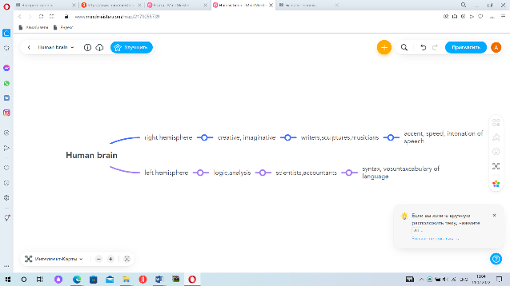

**5.Teach-This.com** Барлық PDF оқу матариалдарына шектеусіз және өңделетін пішіндегі толық, оқу әрекеті кез келген сабақ жоспарына енгізілетіндей икемді, қызықты, егжей-тегжейлі сипатамамен бірге келеді. Қалыптастырушы бағалауға, БЖБ,ТЖБ матералдарына қосымша пайдалануға болады.

Ақпаратты әртүрлі тәсілдермен ұсынған дұрыс : Оқу викториналары, квестер жасау, қызықты кестелермен жұмыс жасау, виртуалды кейіпкерлермен интерактивті қойылымдар мен таныстырылымдар. Әрине сабақ материалдарын, мессенжерлерді, сұхбаттарды және т.б.жүктеп салудың мұғалімге қосымша жетістік екенін ұмытпаймыз. Технологиялар тек мұғалімнің көмекші құралы ғана. 80% сабақ тиімділігі сіздің көсбасшылығыңыз бен икемділігіңізге байланысты. Жалпы сіз сабақ беретін аудиторины түсінуге тырысыңыз. Осылайша сіз адалдықты қалыптастырасыз.

Ең негізгісі- өзіңіздің басты тұлға екеніңізді ұмытпау.

Енді бүгінгі ұстаздарға Z буынының жүрегін жаулауға көмектесетін қасиеттер, яғни икемді дағдылар мыналар болуы мүмкін : шыдамдылық, әзіл сезімі, кешірімділік және формальдылық шеңберінен шығуға дайын болу. Шет тілін икемді тәсілдермен игеру баланың қарым-қатынас құзіреттілігін қалыптастырып қана қоймай, қоғамдық өмірдегі тәжірибесі болып табылады. Тілдік білім баланың жалпы тұлғалық дамуымен қоса,оның интеллектуалды және ерік-жігерін қалыптастырады.

Қолданылған әдебиеттер:

1.Мобильді және интернет-технологиялар негізінде гуманитарлық маман студенттерінің өз бетінше білім алуын қалыптастыру ( Мәскеу Халықаралық университетінің жобасы) Мир науки, культуры, образования. 2020; № 3 (82): 266 – 268.

2. Cambridge Dictionary. Available at: <https://dictionary.cambridge.org/ni>

3. Яркова Т.А., Черкасова И.И. Мұғалімнің кәсіби стандартын жүзеге асыру жағдайында студенттерде икемді дағдыларды қалыптастырды. Гуманитарлық зерттеулер. Вестник Тюменского государственного университета. Гуманитарные исследования. 2016; Т. 2, № 4: 222 – 234.